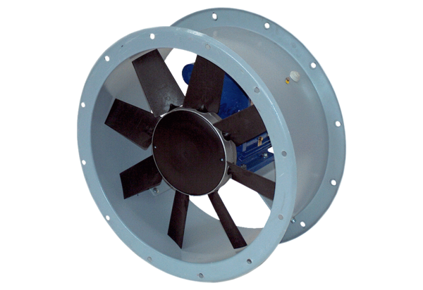Axiální potrubní ventilátor DAR 100/6-2 ExObsah dodávky: 1 kusSortiment: C
Typové číslo: 0073.0376Výrobce: MAICO

